Звичайна грядка
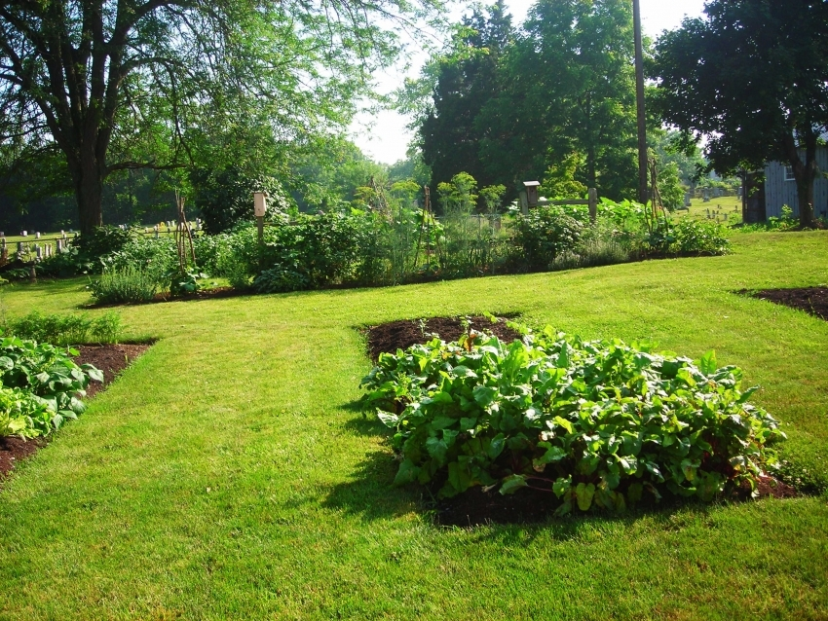

Більшість рослин можуть рости просто у землі. Такі грядки є звичними для наших городів. Вони зазвичай бувають на одному рівні із землею. Під грядки найкраще підійдуть добре освітлені з усіх боків ділянки. На звичайному городі вода в землі висихає повільніше і можна рідше поливати рослини. Догляд за таким городом нескладний. Треба розпушувати землю, особливо після дощу і поливу, а також регулярно її полоти.

Висока грядка
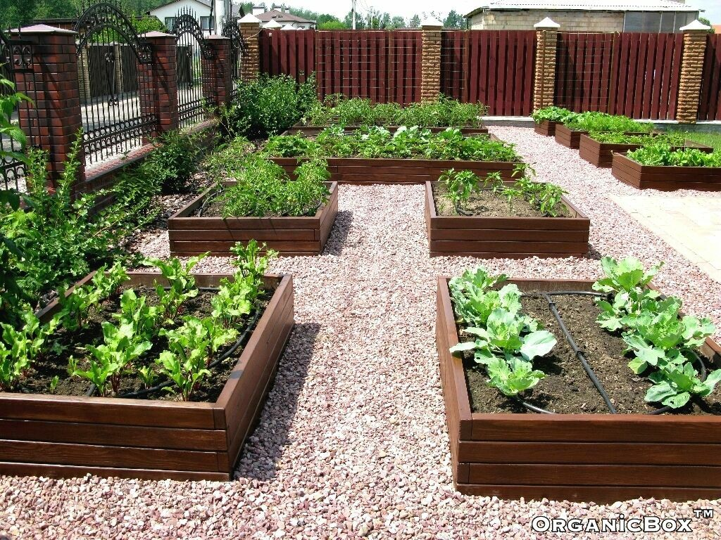

Висока грядка – це грядка, яка є насипною землею і огороджена якимось матеріалом (наприклад, дошкою чи металом). Грунт на таких городах завжди добре і своєчасно прогрівається. Тому можна вирощувати навіть рослини, які дуже люблять тепло. Урожай на високих грядках не боїться мишей, його легко збирати і полоти. Вони також виглядають дуже красиво і незвично. Але такі грядки дуже швидко пересихають і їх потрібно часто підливати.

Вертикальний сад
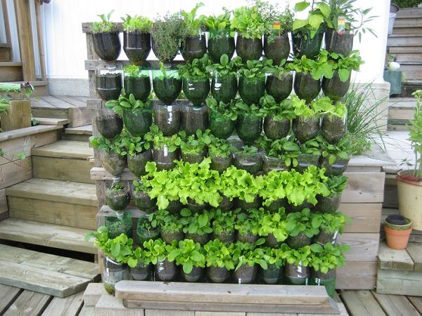
Вертикальна грядка означає те, що рослинки ростуть «стоячи», а не «лежачи» на землі. Їх роблять на драбинках, на стіні, і навіть у мішечках із тканини на паркані! Вертикальні грядки можна робити з різних матеріалів і вони часто стають прикрасою городу. Їх не потрібно полоти і навіть можна переносити з місця на місце. Часто такі грядки роблять на парканах чи балконах. Зазвичай так садять рослини, які мають неглибоке коріння – наприклад, салати, м’ята, базилік. Але пам’ятай – таку грядку треба часто поливати.

Город у контейнерах
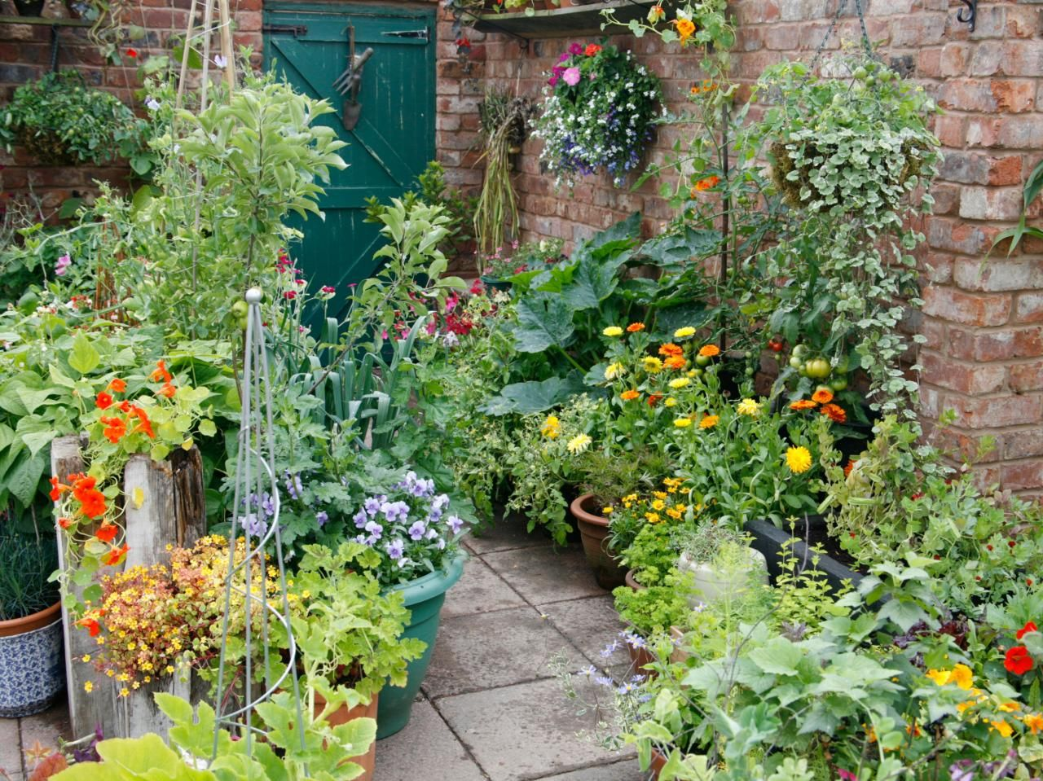
Багато овочів дуже добре ростуть у контейнерах. Так можна вирощувати рослини будь-яких сортів, але краще будуть рости невеликі і з малим коренем. Контейнером може бути практично все, що досить велике і має отвір в дні: квіткові глиняні та пластикові горщики, відра, каструлі, вербові кошики, дерев’яні ящики, ванни, бочки, старі шини … і все інше, на що здатна ваша фантазія. Для такого городу дуже важливим є хороший ґрунт і часте поливання.

